**Как преодолеть неуверенность?**



*Это свойство у многих людей рушит адекватное представление о себе. Ведь каждая личность уникальна и неповторима. Нужно овладеть умением не отрицать свои недостатки, а превращать их в достоинства. Нерешительный часто не может найти своё место в мире. Из-за внутренней несвободы человек отказывается от появляющихся возможностей. Как ведут себя неуверенные люди и можно ли преодолеть неуверенность?*

В настоящее время возникает много новых стрессоров. Особенно тяжело с ними справляться неуверенным в себе людям. Они опасаются пробовать что-то новое, искать своё предназначение иотказываются от каких-либо начинаний. Боязнь совершить даже мелкую ошибку вызывает у неуверенных людей чувство сильнейшего душевного дискомфорта и ощущение собственной ничтожности. Нерешительная личность вкладывает минимум усилий для достижения цели. Чем больше одолевают сомнения, тем меньше вероятность построения успешной карьеры на работе и создания счастливой семейной жизни.

**Неуверенный в себе человек живёт в постоянном страхе осуждения.** Эти опасения заставляют его сторониться окружающих, мешают полноценно строить межличностные отношения. Такой человек ведет себя не естественно, прячется за выбранной им маской. Это может приводить к печальным последствиям. Внутренняя двойная жизнь способна спровоцировать приступ агрессии.

Полностью убрать чувство неуверенности очень сложно. Это длительный процесс, требующий терпения и настойчивости.

Что же надо делать, чтобы справиться с неуверенностью?

**Сначала надо разобраться с собственными убеждениями и установками**. Затем для повышения самоуважения требуется **вспомнить свои конкретные достижения.**Подумайте, какие ваши достоинства заслуживают любви и уважения.

**Полюбите себя со всеми своими недостатками и недочётами.** Не стоит ругать себя за неудачи и слабости. Цените свои возможности, а также всегда ставьте перед собой чёткие цели. Обозначайте определённое видение того, чего хотите достичь в конечном итоге. Поставленная цель дисциплинирует и мотивирует на конкретные свершения. Хвалите себя даже за мелкие достижения и маленькие победы.

**Не концентрируйтесь на тревожных мыслях, выбрасывайте их из головы.**Дайте себе право на ошибку, избегайте излишней самокритики и самобичевания. Отрицательный опыт – это только опыт. Представьте, что было бы, если бы младенцы, учащиеся ходить, ругали себя за первые неловкие шаги или вообще отказались бы от попыток их делать из-за того, что у них не получилось. Человечество лишилось бы важнейшего навыка! Не скрывайте свои эмоции, желания и требования. Говорите «нет» людям.

**Больше общайтесь с окружающими.** Во время разговора пытайтесь сконцентрировать внимание на собеседнике. Говорить надо громко и чётко, при этом старайтесь смотреть в глаза оппоненту. Обратите внимание как общаются люди с уверенным поведением. Учитесь не только слушать, но и «слышать», что хочет передать вам собеседник.

**Открыто выражайте свои чувства.**При сообщении окружающим о своих желаниях или намерениях используйте местоимение «я». Окружите себя и близких позитивными эмоциями. Разнообразьте досуг, устраивайте им сюрпризы.

**Не бойтесь обидеть другого человека.**Слишком агрессивного товарища нужно уметь поставить на место, но при этом ведите себя в рамках приличия, соблюдайте дистанцию. Это неотъемлемая часть человека, уверенного в себе. Не позволяйте никому себя унижать.

**Мысленно проигрывайте ситуации, ведущие к успеху, представляйте всё до мелочей, ощутите даже аромат и прикосновения.** Обязательно задействуйте эмоциональную сферу. Учитесь планировать предстоящие действия. Ставьте перед собой конкретные цели. Реализуйте их. Наличие хобби повышает уверенность в себе. Выбирайте специальность по душе.

Смена деятельности помогает отвлечься от неприятных мыслей и взглянуть на событие с другой стороны, поэтому при возникновении негативных эмоций **расслабьтесь и займитесь чем-нибудь другим.**

**Ведите здоровый образ жизни**. Постоянно занимайтесь самообразованием, приобретайте новые знания, расширяйте свой кругозор, стремитесь к совершенству. Добросовестный труд и умеренные физические нагрузки повышают уверенность в собственных силах.  Ежедневно**тренируйте силу воли.**

**Людям, зацикленным на отрицательных мыслях, надо записывать их в специальный блокнот в противоположном смысле.**Для этого надо сначала осознать и пережить свои негативные чувства, затем изменить их и записать позитивные утверждения. Это упражнение помогает поменять отношение к самому себе и искоренить некоторые страхи. Также полезно посещать спортивную секцию или танцевальный кружок.

**Эффективным является упражнение «3 недели».**

* Выберите себе блокнот с приятным дизайном, и в течение первой недели каждый день записывайте в блокнот позитивные утверждения, вызывающие у вас радостные эмоции. На седьмой день прочтите весь список.
* Следующая неделя нужна для записи ситуаций, при которых возникали сомнения в собственных силах. Проанализируйте их, найдите причины, способствующие вашей нерешительности, определите основные страхи и способы избавления от них.
* Последнюю неделю записывайте все свои позитивные чувства и эмоции, а также что вы делаете на пути к искоренению негативных утверждений.

**Попробуйте прием «талисман успеха**», который добавляет уверенности в собственных силах. Выберите любую геометрическую фигуру или рисунок и сделайте его своим символом успеха. Пусть талисман всегда будет с вами. Даже беглый взгляд на него будет у вас ассоциироваться с победой над страхом, успехом. Талисманом уверенности можно сделать определённый аромат духов или одеколона, конкретный костюм или платье, носовой платок и т.д.

**Совершайте неординарные для вас поступки**. Например, наденьте экстравагантную одежду и отправьтесь в ней на прогулку. Попробуйте заговорить на улице с незнакомцем на иностранном языке, который вы знаете. Поменяйте привычный маршрут движения. Выйдите за пределы привычных действий, чтобы чувствовать себя свободнее

**Очень сильным приёмом** в борьбе с неуверенностью является **визуализация**. Для этого надо желаемый результат предстоящих событий мысленно представить себе в мельчайших подробностях так, как будто это событие уже свершилось. Следует пытаться создать в голове яркие образы, вообразить благоприятный исход любого дела. При этом нужно осознать собственную ценность и почувствовать себя значимой и самодостаточной личностью.

**Пересмотрите свой круг общения.** Общение с теми, кто вам окружает, влияет на внутреннее состояние. Поэтому окружайте себя активными, позитивными людьми, и минимизируйте общение с «токсичными». Учитесь адекватно воспринимать критику и похвалу окружающих. Любую неконструктивную критику стирайте из своей памяти. Не надо мысленно зацикливаться на ней. Ведь мнение любого человека может быть субъективным, не всегда адекватно отражающим реальность.

Любите себя и будьте счастливы!

Педагог-психолог Артюхова Т.И.

* [**ГЛАВНАЯ СТРАНИЦА**](http://www.srcn-prichal.ru/)
* [**ОБ УЧРЕЖДЕНИИ**](http://www.srcn-prichal.ru/about)
* [**КОНТАКТЫ**](http://www.srcn-prichal.ru/contacts)
* [**СВЕДЕНИЯ О СОТРУДНИКАХ**](http://www.srcn-prichal.ru/svedeniya-o-sotrudnikakh)
* [**ФИНАНСИРОВАНИЕ УЧРЕЖДЕНИЯ**](http://www.srcn-prichal.ru/finansirovanie-uchrezhdeniya)
* [**НОВОСТИ**](http://www.srcn-prichal.ru/news)
* [**ПРОФИЛАКТИКА COVID-2019**](http://www.srcn-prichal.ru/profilaktika-covid-2019)
* [**КОЛИЧЕСТВО ПОЛУЧАТЕЛЕЙ УСЛУГ**](http://www.srcn-prichal.ru/kolichestvo-poluchateley-uslug)
* [**ПОРЯДОК ПРЕДОСТАВЛЕНИЯ СОЦИАЛЬНЫХ УСЛУГ**](http://www.srcn-prichal.ru/poryadok)
* [**НЕЗАВИСИМАЯ ОЦЕНКА**](http://www.srcn-prichal.ru/nezavisimaya-otcenka-2)
* [**ГОСУДАРСТВЕННЫЙ КОНТРОЛЬ (НАДЗОР) В СФЕРЕ СОЦИАЛЬНОГО ОБСЛУЖИВАНИЯ**](http://www.srcn-prichal.ru/gosudarstvennyy-kontrol-nadzor-v-sfere-sotcialnogo-obsluzhivaniy)
* [**ОТЧЕТЫ О ДЕЯТЕЛЬНОСТИ УЧРЕЖДЕНИЯ**](http://www.srcn-prichal.ru/otchety-o-deyatelnosti-uchrezhdeniya)
* [**РЕАБИЛИТАЦИОННАЯ РАБОТА**](http://www.srcn-prichal.ru/reabilitatcionnaya-rabota)
* [**ДОКУМЕНТЫ ПО ДОПОЛНИТЕЛЬНОМУ ОБРАЗОВАНИЮ**](http://www.srcn-prichal.ru/pedagogicheskie-rabotniki)
* [**ДЕСЯТИЛЕТИЕ ДЕТСТВА**](http://www.srcn-prichal.ru/desyatiletie-detstva)
* [**ПРАВОВАЯ ПОМОЩЬ**](http://www.srcn-prichal.ru/pravovaya-pomosch)
* [**ПРОТИВОДЕЙСТВИЕ КОРРУПЦИИ**](http://www.srcn-prichal.ru/protivodeystvie-korruptcii)
* [**АНТИТЕРРОРИСТИЧЕСКАЯ БЕЗОПАСНОСТЬ**](http://www.srcn-prichal.ru/antiterror)
* [**БЛАГОУСТРОЙСТВО**](http://www.srcn-prichal.ru/blagoustroystvo)
* [**ПОПЕЧИТЕЛЬСКИЙ СОВЕТ**](http://www.srcn-prichal.ru/popechitelskiy-sovet)
* [**КАЛЕНДАРЬ ПАМЯТНЫХ ДАТ**](http://www.srcn-prichal.ru/calendar)
* [**ВОЛОНТЕРСКОЕ ДВИЖЕНИЕ**](http://www.srcn-prichal.ru/Volonter)
* [**СОЦИАЛЬНОЕ СОПРОВОЖДЕНИЕ**](http://www.srcn-prichal.ru/sotcialnoe-soprovozhdenie)

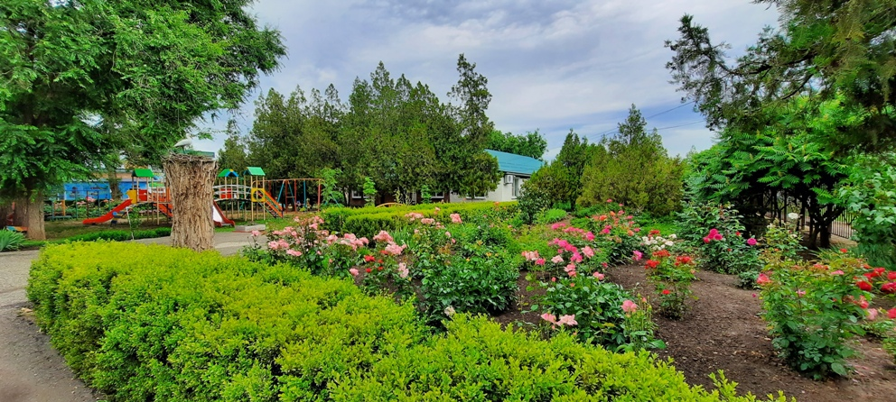

Принять

Для повышения удобства сайта мы используем cookies. Оставаясь на сайте, вы соглашаетесь с политикой их применения